Федеральное государственное образовательное бюджетное

учреждение высшего образования

**«Финансовый университет при Правительстве Российской Федерации»**

**(Финансовый университет)**

Колледж информатики и программирования

**ОТЧЁТ**

**По лабораторной работе №13**

Студент: Магомедов А.М.

Дисциплина: Инфокоммуникационные системы и сети

Группы: 3ПКС-420

Преподаватель

Сибирев И.В.

Оценка за работу :_______

**Москва – 2023 г.**

**Цель:** установить в браузер Google Chrome расширение VPN и научиться использовать.

**Практическая часть**

1. Открываем расширения Google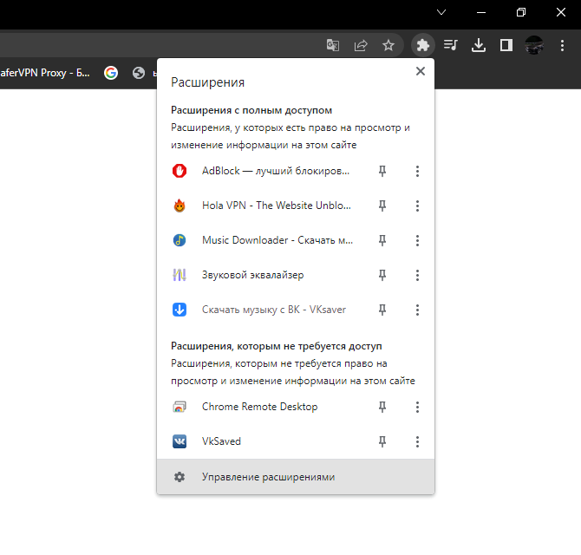
2. В поиске находим VPN и выбираем «Установить расширение» 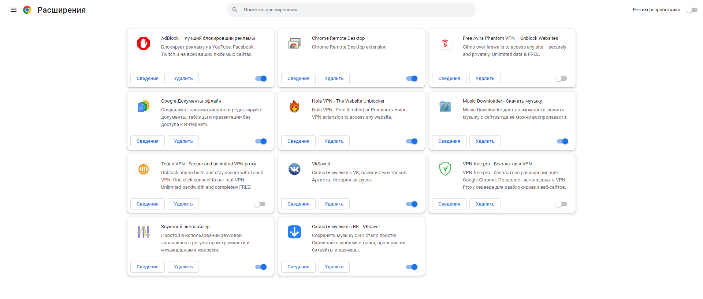
3. VPN установлен, можно использовать! 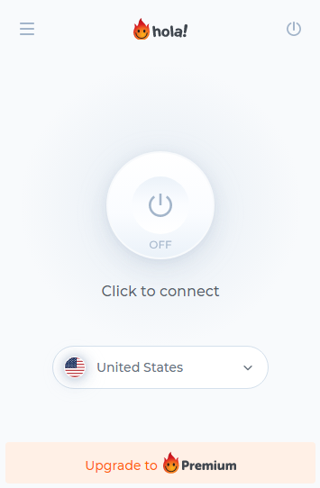
4. Включаем VPN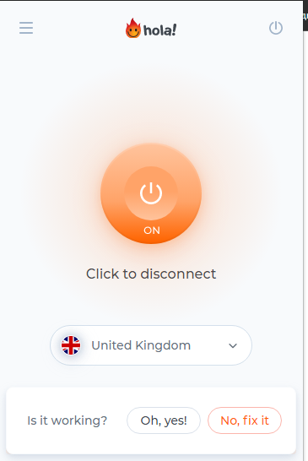
5. Теперь можно зайти на сайты, которые открываются только с VPN. 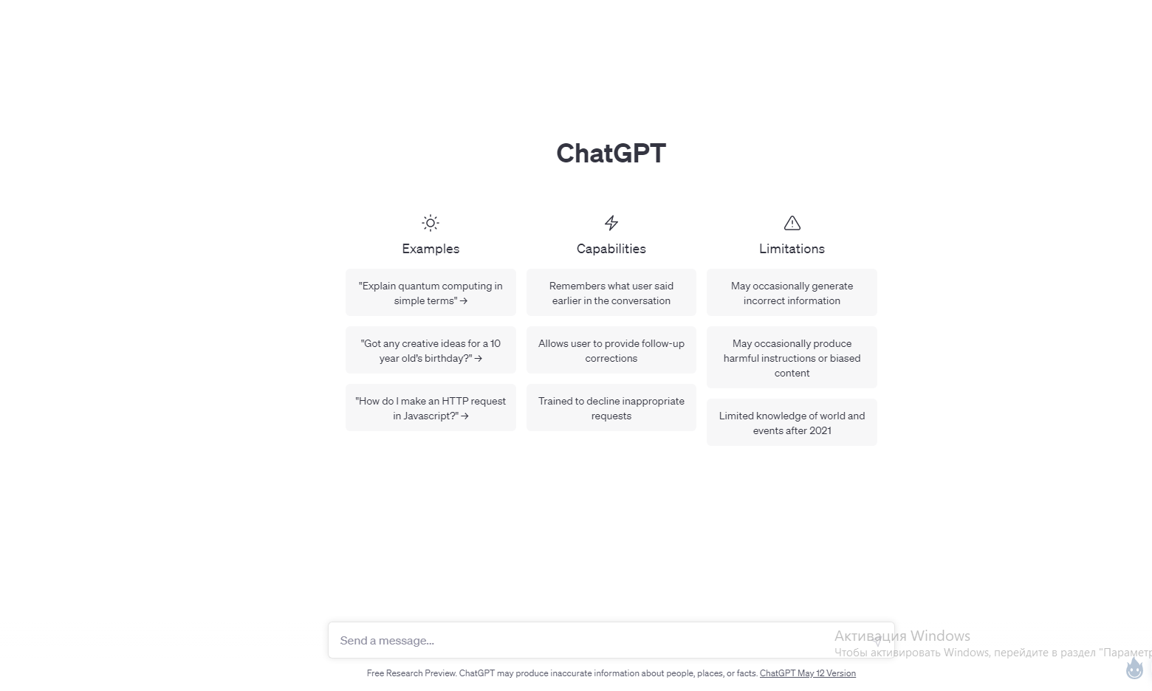

**Вывод:** установили в браузер Google Chrome расширение VPN и научились использовать.